Тестирование страницы

описания курса IT Академии

**© A. Gintoft | IT Academy | 2017**

# Тестирование функциональности интерфейса

1. В форме заказа обратного звонка нет элементарных проверок на содержимое форм регулярными выражениями.

Описание дефекта:

|  |  |  |  |  |
| --- | --- | --- | --- | --- |
| Summary | Impact | Steps | Actual Result | Expected Result |
| Ввод некорректных значений в форму обратной связи | Major.  Пользователями могут быть отправлены некорректные данные, засоряющие CRM-систему. | 1. Открыть страницу курса 2. Ввести цифры и специальные символы в поле Имя 3. Ввести буквы в поле телефон 4. Ввести некорректный email | Форму можно отправить с некорректными данными. | Возникнет предупреждение, что введены некорректные данные. |

Пример некорректного заполнения формы представлен на рисунке 1.

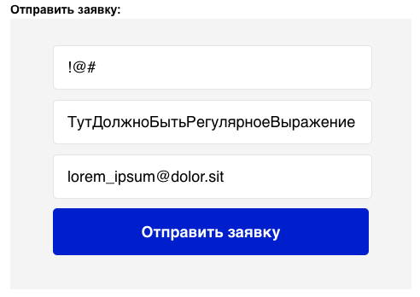

Рисунок 1. Форма обратной связи. Поля соответственно: имя, телефон, email

Результат обработки формы, содержащей некорректные данные представлен на рисунке 2.

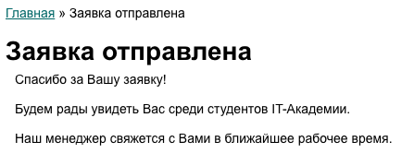

Рисунок 2. Результат обработки формы

1. Академия живет прошлым.В то время как на дворе уже третий месяц как вступил в свои права 2017 год, в футере на сайте академии до сих пор 2к16 год, что подтверждает рисунок 3. Этого можно было бы избежать всего лишь одной строчкой кода на JS, вызвав лишь один метод .getFullYear().

Описание дефекта:

|  |  |  |  |  |
| --- | --- | --- | --- | --- |
| Summary | Impact | Steps | Actual Result | Expected Result |
| Проверка информации в футере сайта на корректность | Major. Некоторые пользователи/потенциальные клиенты могут сделать вывод, что академия прекратила свое существование в 2016 году. | 1. Открыть страницу курса 2. Проверить год | 2006-2016 | 2006-2017 |

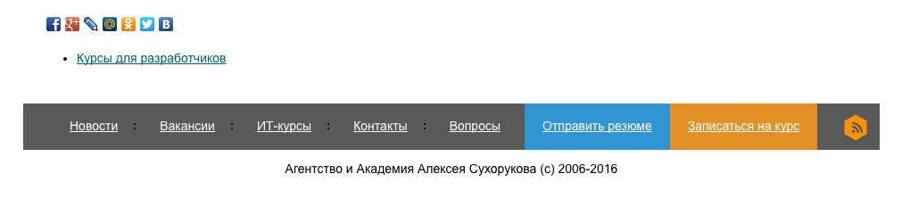

Рисунок 3. Футер

# Тестирование пользовательского интерфейса

Описание дефектов

|  |  |  |
| --- | --- | --- |
| Summary | Impact | Steps |
| Проверка информации на странице курса на корректность и правильность расположения. | Minor. Опечатки и небрежности в верстке сайта могут нанести неисправимый вред клиентам-перфекционистам, в силу чего они могут потерять интерес к услугам Академии. | 1. Открыть страницу курса 2. Проверить на наличие опечаток, небрежностей в оформлении |

1. Неоправданно большой отступ между датой и началом статьи (см. рисунок 4)
2. Пропущен предлог «В» после интервью Антона Ахтямова в предложении «Подробнее читайте интервью с преподавателем» (после второго интервью в идентичной конструкции все написано корректно, см. рисунок 5)
3. Наличие пустого отзыва от Борисовой Марины (см. рисунок 6)
4. Не указана валюта стоимость курса (см. рисунок 7)
5. Небрежная верстка видеоотзывов с ресурса YouTube.com, правильнее было бы сверстать в два столбца, ширина страницы это позволяет (см. рисунок 8)

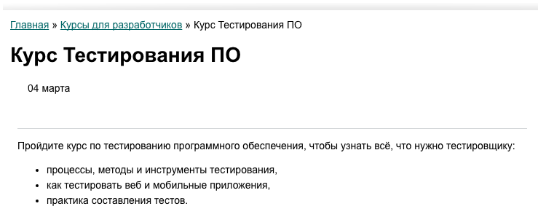

Рисунок 4

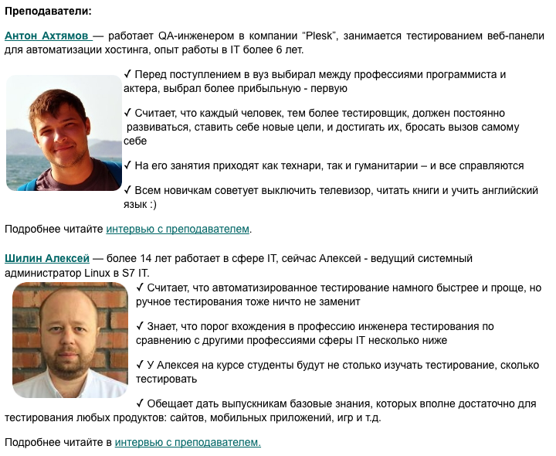

Рисунок 5

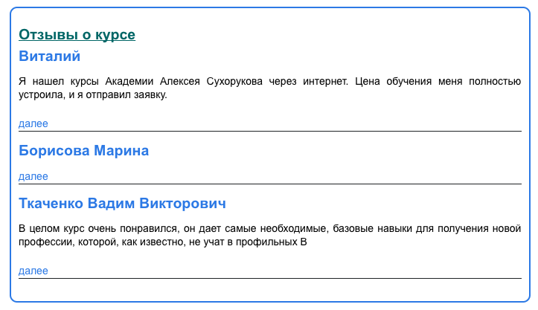

Рисунок 6

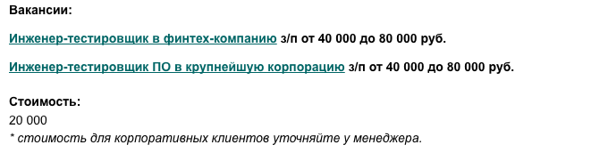

Рисунок 7

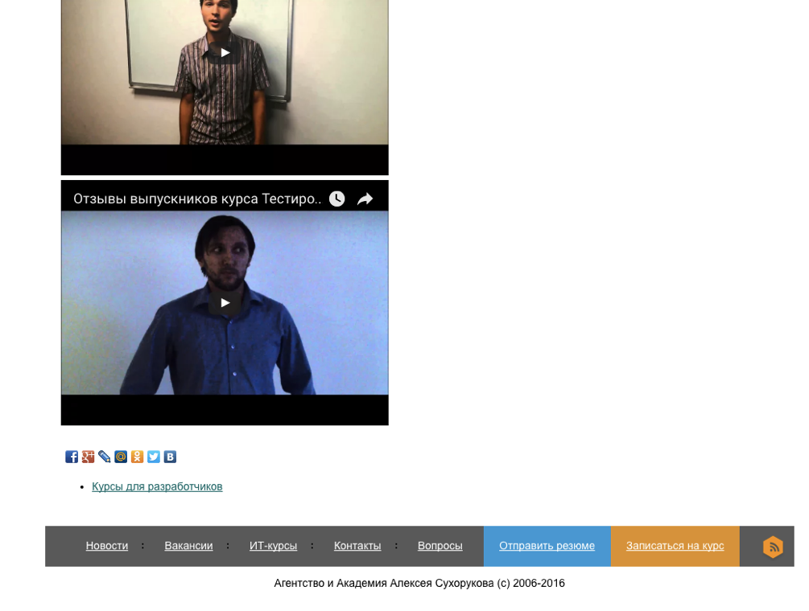

Рисунок 8